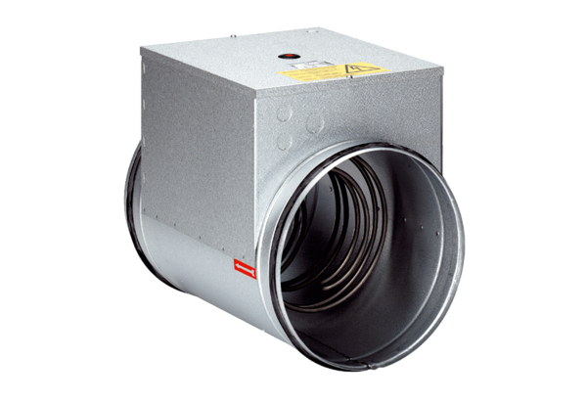Elektro-Lufterhitzer DRH 16-5Verpackungseinheit: 1 StückSortiment: C
Artikelnummer: 0082.0105Hersteller: MAICO

